Krawiectwo i tkactwo
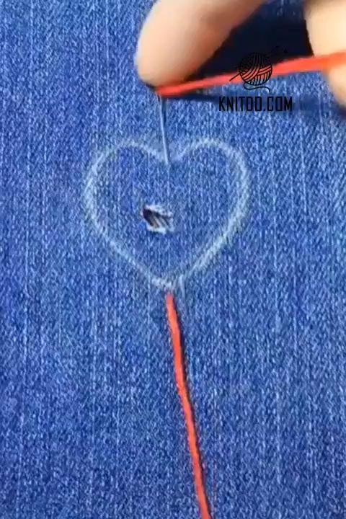
Domowe pogotowie krawieckie – renowacja odzieży, cz. 1
Kochani, witam Was wszystkich serdecznie.
Zanim zapoznam was z propozycją pracy na najbliższy tydzień, chciałabym serdecznie podziękować wszystkim tym, którzy zaprezentowali za pomocą różnych mediów prace wykonane przez siebie w domu.
Każda praca jest piękna, wykonana z wielkim zaangażowaniem, z wykorzystaniem własnych pomysłów. Bardzo wam za to dziękuję, jestem z was dumna. Jednocześnie zachęcam pozostałe osoby do dzielenia się z nami efektami waszej pracy zdalnej w domu.
A teraz do dzieła.
W każdym gospodarstwie domowym znajdzie się zawsze kilka sztuk odzieży, które wymagają drobnej renowacji (odnowienia), naprawy, bądź przeróbek.
Proponuję, żebyście uruchomili w domu taki mały krawiecki punkt usługowy.
Możemy go nazwać np. „Domowe pogotowie krawieckie” albo „Igiełka”. Będziemy w nim wykonywać proste naprawy ubrań swoich, bądź brata lub siostry. Zapłatą będzie oczywiście nasza satysfakcja i uśmiech rodzeństwa.
„Domowe pogotowie krawieckie” obejmowało będzie kilka lekcji – zaczniemy od spraw najłatwiejszych, czyli renowacji, a zakończymy na przeróbkach ubrań. Nie martwcie się, zadania są do wyboru i dostosowane do waszych możliwości i umiejętności.
I etap: renowacja, odnawianie odzieży, poprawa właściwości lub wyglądu materiału.
- Jak naprawić zaciągnięty sweter?
Zaciągnięcie na twoim ulubionym sweterku wcale nie musi oznaczać konieczności rezygnacji z jego noszenia. Wciśnij lub przeciągnij zaciągniętą włóczkę na drugą stronę sweterka.
Przy użyciu igły do szycia przeciągnij poskręcany fragment włóczki na wewnętrzną stronę sweterka. Jeśli zaciągnięcie jest zbyt duże, przekręć sweterek na lewą stronę i przy użyciu szydełka przeciągnij pętelkę na wewnętrzną stronę. W żadnym wypadku nie należy przecinać włókna sweterka. W ten sposób może utworzyć się dziurka.

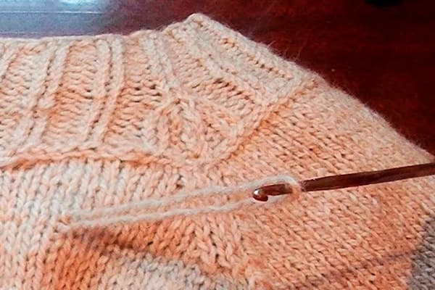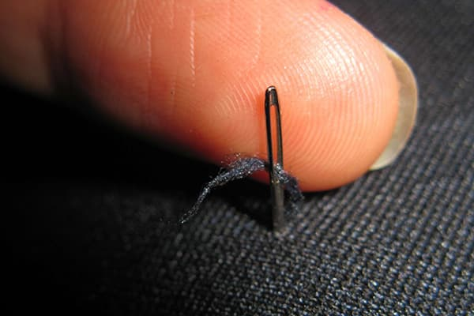
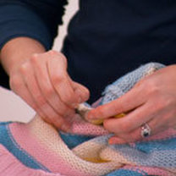
Zawiąż zaciągniętą włóczkę.
Aby zabezpieczyć zaciągnięcie przed ponownym przejściem na prawą stronę sweterka, należy utworzyć na nim supełek.

- Jak pozbyć się gumy do żucia przyklejonej do ubrania ?
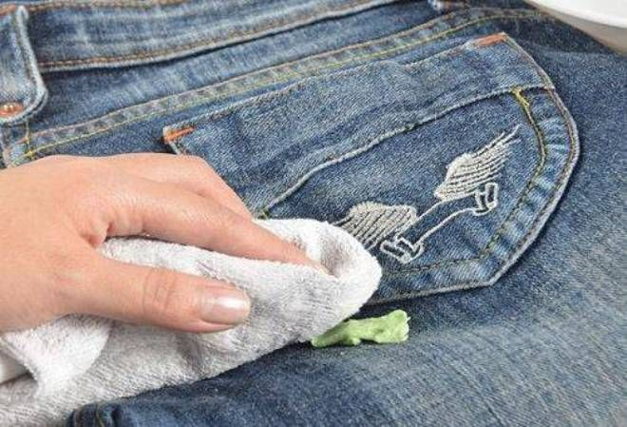
Guma do żucia może „zaatakować” nasze ubrania w dowolnym miejscu. Jeśli zauważyłeś, że do twojej odzieży przykleiła się guma do żucia, nie usuwaj jej natychmiast. Skorzystaj ze zwykłych kostek lodu. Zamroź gumę i już stwardniałą usuń za pomocą tępego noża.

- Jak naprawić lekko rozciągnięty lub skurczony po praniu sweter ?
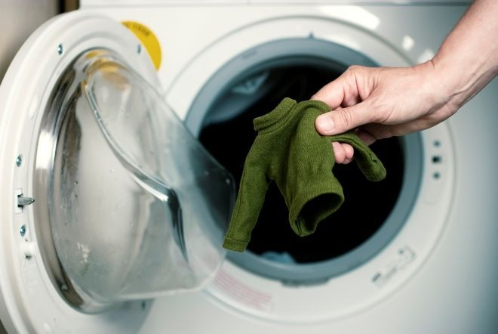
Nie wpadaj w panikę. Do miski wlej ciepłej wody i rozrób w niej trochę odżywki do włosów. W takiej kąpieli płucz sweter około 10-15 minut. Odciśnij go delikatnie. Na płaskiej powierzchni rozłóż ręcznik i na nim ułóż sweter do suszenia. W trakcie suszenia sweter trzeba ostrożnie naciągać. W końcu ułóż na płasko na innym suchym ręczniku do suszenia.

- Jak przywrócić świetność starym ubraniom bez konieczności kupowania specjalnej golarki?
Jak usunąć zmechacenia? Nic prostszego. Delikatnie „golimy” rozłożony na stole sweter zwykłą maszynką do golenia.
- Jak naprawić zacinający się zamek w spodniach, spódniczce, kurtce?
Nie szarp i nie ciągnij suwaka na siłę, bowiem możesz go uszkodzić.
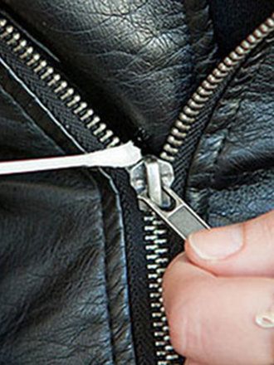
W przypadku plastikowego suwaka najłatwiejszym sposobem jest zastosowanie mydła. Wystarczysz, że natrzesz obie części zamka mydłem w kostce, a następnie zaczniesz energicznie go rozsuwać i zasuwać.
Na pomoc w nieustannym zacinaniu się plastikowego zamka może przyjść również świeca. Natrzyj nią ząbki suwaka na całej długości. Im mniejszą świeczkę użyjesz, tym łatwiej będzie Ci nakładać wosk na zamek. W przypadku zamka metalowego przewróć ubranie na lewą stronę. Weź ołówek i rysuj nim po całej długość metalowych ząbków. Miękki grafit z ołówka zadziała jak smar i pomoże ząbkom łatwiej się rozchodzić.
To tylko kilka przykładów działań, które mogą poprawić wygląd lub funkcjonowanie twojej garderoby.
Zapoznaj się dokładnie z tekstem i postępuj według poniższego planu działania.
Plan działania:
- Dokładnie zapoznaj się z przedstawionymi propozycjami renowacji ubrań.
- Wyszukaj sztuki odzieży wymagające renowacji ( przeglądamy własną odzież, pytamy rodziców, rodzeństwo).
- Zgromadź odpowiednie materiały, środki, narzędzia niezbędne do wykonania danego zadania.
- Wykonaj renowację (naprawę) – przynajmniej 2 naprawy!
- Udokumentuj w postaci zdjęć „przed” i „po” lub w postaci opisu uzyskane efekty.
- Ciesz się z dobrze wykonanej pracy i faktu odzyskania ulubionej sztuki odzieży.
- Możesz zastosować inny, znany tobie sposób na poprawę kondycji twoich ubrań.
Życzę owocnej pracy.
Kontaktujcie się ze mną. Pytajcie, prezentujcie efekty waszej pracy.
Halina Smardzewska
Pomocne mogą okazać się strony internetowe:
http://womanadvice.pl/7-lifehackow-jak-uratowac-zniszczone-ubrania

https://przystanekuroda.pl/proste-triki-zwiazane-z-ubraniami-ktore-powinien-kazdy-znac/

https://www.tesco.pl/ezakupy/poradnik/dom/co-zrobic-kiedy-zacina-sie-zamek-blyskawiczny.php

https://pl.pinterest.com/pin/201887995783834595/

